Лабораторная работа №2

Тема проекта: «Система управления проектами»

Цели пользователя:
- Получить функционал, упрощающий и автоматизирующий процессы работы над проектом(разработчики)
- Получить функционал, упрощающий и автоматизирующий процессы управления проектами и командами разработки(менеджмент)
- Получить систему автоматизации отчётности
Задачи пользователя:
- Выбирать методологию разработки проекта
- Просматривать доску задач(меняется в зависимости от выбранной методологии разработки) и прикреплять, менять статус и откреплять задачи
- Добавлять новые задачи, удалять их, устанавливать сроки выполнения, менять сроки выполнения
- Получать автоматически сгенерированный отчёт по требованию
Цели бизнеса:
- Сократить расходы на менеджмент
- Разгрузить разработчиков и менеджеров
- Упростить процесс отчётности и контроля работы
Задачи бизнеса:
- Получать статистику и автоматически сгенерированную отчётность
- Присваивать и откреплять задачи конкретным разработчикам и формировать команды разработки
- Отправлять поощрения и взыскания сотрудникам

Обзор аналогичных решений:
Прямые конкуренты:
YouGile
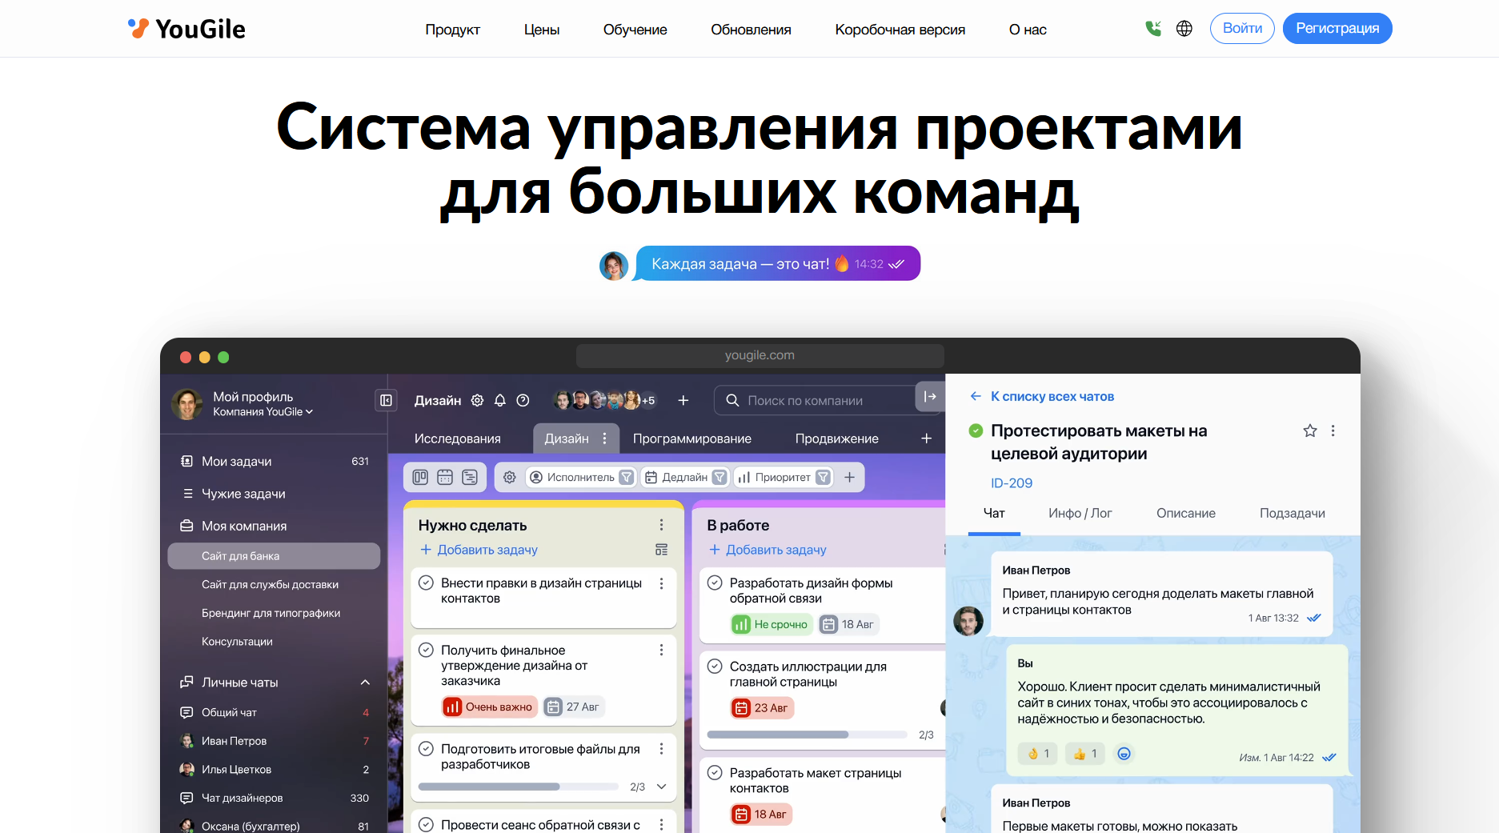
Рисунок 1 – Сайт системы управления проектами «YouGile»

